**Информация о проведении личного приема граждан**

**09 июля 2019 года.**

В общественной приемной губернатора Воронежской области в Поворинском муниципальном районе прием граждан проводила Извекова Ольга Николаевна –заместитель руководителя аппарата губернатора и правительства области- руководитель управления государственной службы и кадров правительства области. В приеме принимали участие: глава администрации Поворинского муниципального района Леонов А.А., заместитель главы администрации-руководитель аппарата Старикова Л.П., глава администрации городского поселения г.Поворино Брагин М.А., представитель Поворинской межрайонной прокуроры, представитель районной газеты « Прихоперье».

В ходе приема поступило коллективное обращение жителей города, небезразличных жителей города, которые активно участвуют в культурной деятельности города, а также родители детей занимающихся танцами , вокалом с просьбой о необходимости строительства современного многофукционального Центра культуры и творчества в городе с численостью 17 тысяч человек. Нашему дому культуры 83 года , условий для репетиций и занятий нет, два года назад было обрушение потолка в зале, хорошо, что никто не пострадал. У нас много талантливых детей и взрослого населения , которые участвуют в областных и всероссийских конкурсах, занимая призовые места- прокоментировали горожане. Заместитель руководителя аппарата губернатора и правительства области пообещала оказать содействие в рассмотрении вопроса строительства Дома культуры. Сотрудник администрации района со стажем муниципальной службы 16 лет , обратился за консультацией по формирования и включению в резерв кадров правительства области.

Состоялся выезной прием в Песковское сельское поселение, где было принято 2 жителя села. Бывшие работники сферы культуры посетовали , что при минимальном размере пенсии , при расчете прожиточного минимума включаются выплаты субсидий за газ и освещение. Присутствующие на приеме руководитель клиентской службы УПФ в Поворинском районе Дрожжина Л.Н. и директор управления социальной защиты населения Зюзина Н.В. разъяснили, что в соответствии со ст.12 Федерального закона № 178 от17.07.1999г. при подсчете общей суммы материального обеспечения пенсионеров учитываются пенсии , ЕДВ и иные меры социальной поддержки. Житель села Пески не согласен с проведенными работами кадастровым инженером Федерального БТИ , неоднократные обращения в адрес руководства БТИ результатов не дали. Заявителю было рекомендовано подготовить письменное обращение в адрес заместителя руководителя аппарата губернатора для перенаправления в Федеральное БТИ с просьбой о повторном проведении работ с целью уточнения границ земельных участков заявителя.

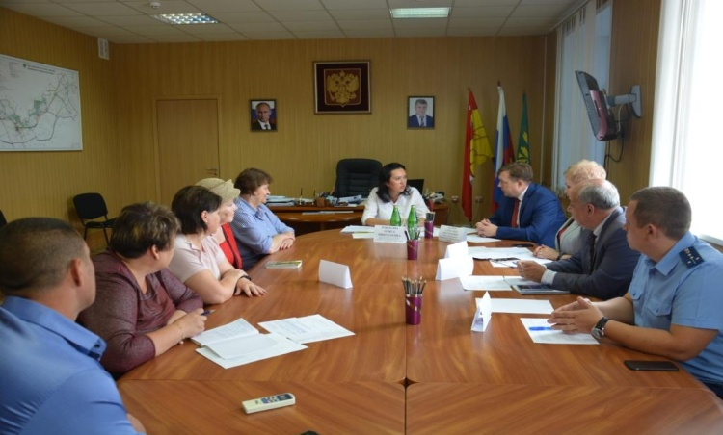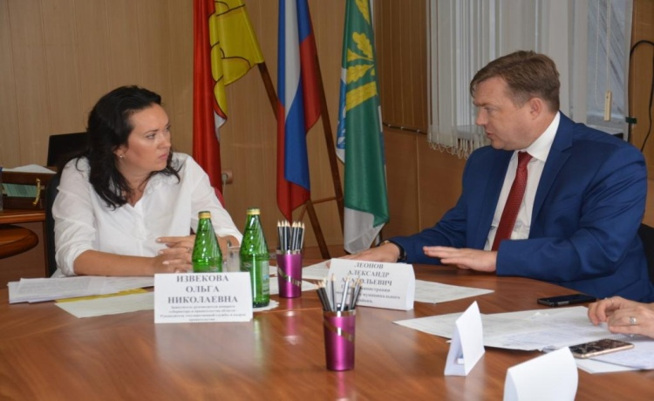

Посещение Центра культуры и творчества городского поселения город Поворино.

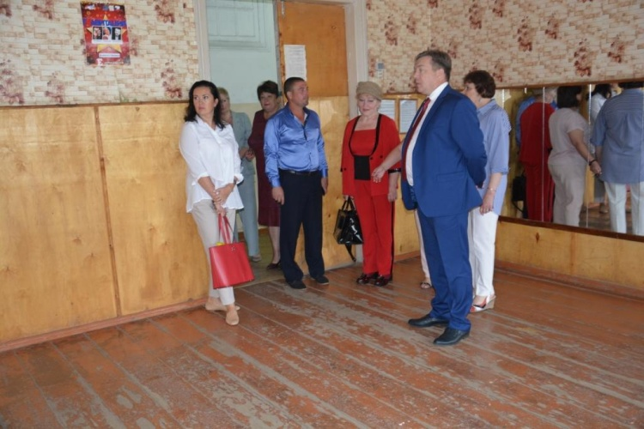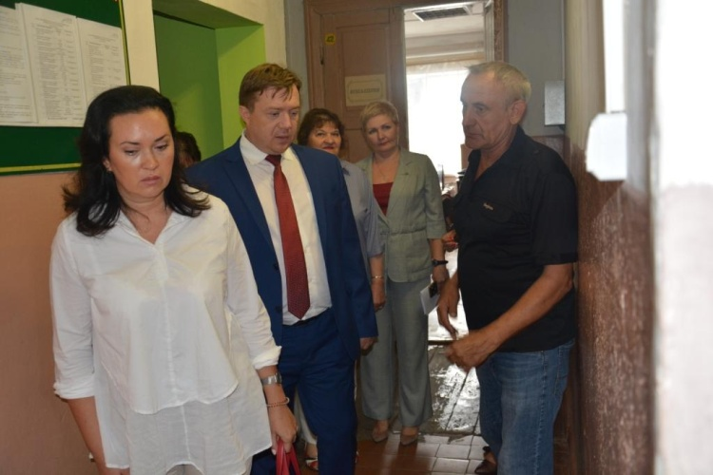

Выездной прием в Песковском сельском поселении.

